خشتەی هەفتانەی وانەکانی بەشی کیمیا
2022-2023
سیمستەری یەکەم

mohammed.samad@su.edu.krd  07504042363 |  |  | دابەزینی نیساب |  | نیسابی یاسایی | نازناوی زانستی | ناوی مامۆستا  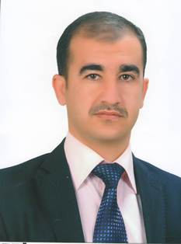
 |  |  | بەرپرسی کۆگای ماددە کیمیاییەکان |  | ٤ | پرۆفیسۆری یاریدەدەر | د. محمد کریم صمد
Time  Day | 8.5-9.5 | 9.5-10.5 |  | 10.5-11.5 |  | 11.5-12.5 | 12.5-1.5 | 1.5-2.5
Saturday
Sunday | Reaction Intermediate  3rd stage |  |  | Office hours |  |  | Reaction Intermediate  3rd stage
Monday | P. Reaction Intermediate  3rd stage |  |  | P. Reaction Intermediate  3rd stage |  |  | P. Reaction Intermediate  3rd stage
Tuesday | P. Reaction Intermediate  3rd stage |  |  | P. Reaction Intermediate  3rd stage |  |  | Research project
Wednesday | Organic hydrocarbon 1st bio |  |  | Organic hydrocarbon 1st bio
Thursday | Chemical storage

